### Описание сценария взаимодействия с заявкой

1. Для просмотра списка задач на главной странице портала необходимо выбрать пункт "Задачи" в меню или кликнуть по виджету "Мои задачи".

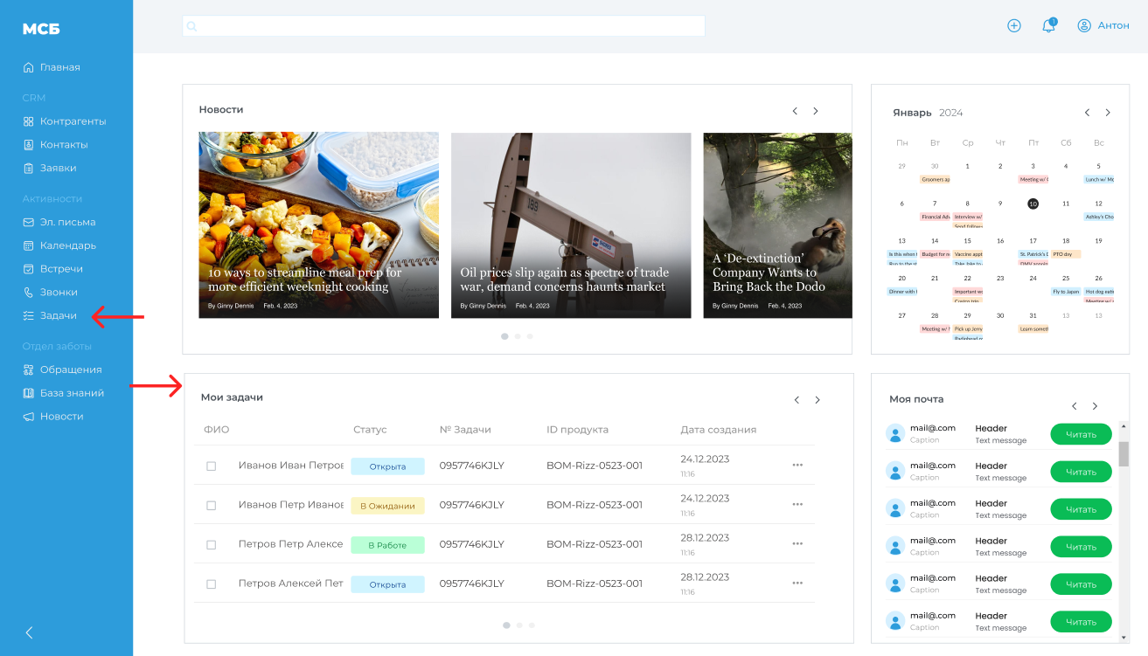

1. Из открывшегося списка задач выберите ту, которую необходимо взять в работу.

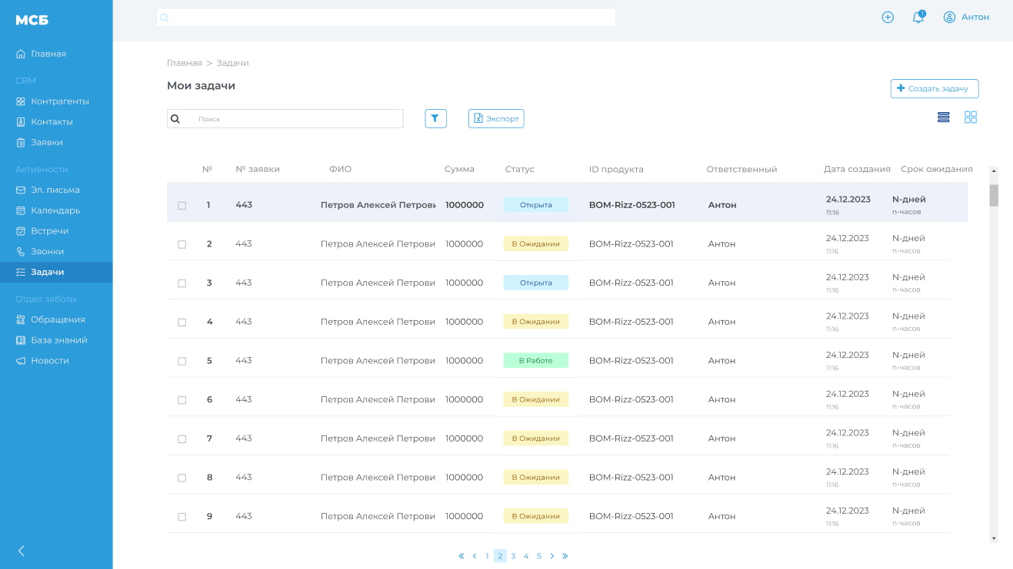

1. Для того чтобы приступить к выполнению задачи, необходимо активировать её, нажав кнопку "Взять в работу".

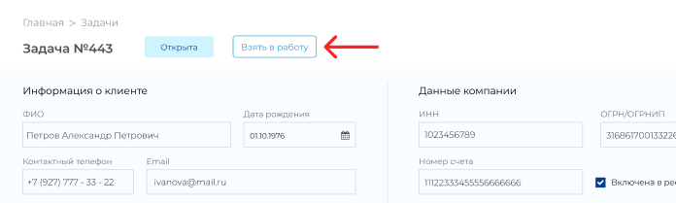

1. После этого задача будет переведена в статус "В работе".

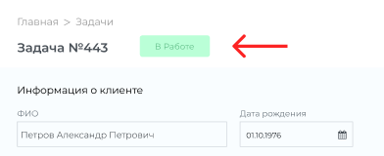

1. Для передачи заявки на последующий этап согласования важно убедиться, что все поля в задаче заполнены верно, а затем подтвердить отправку, нажав кнопку "Готово".

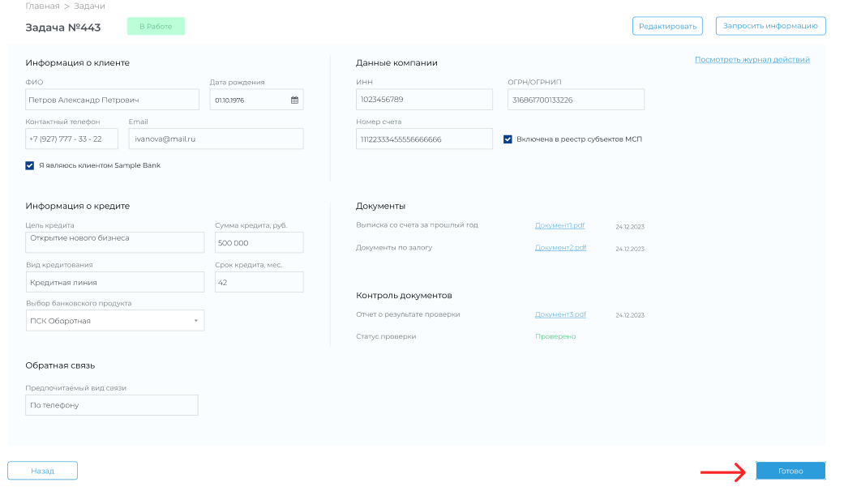

1. После этого заявка перемещается на следующую стадию оценки, статус изменяется на "На согласовании".

